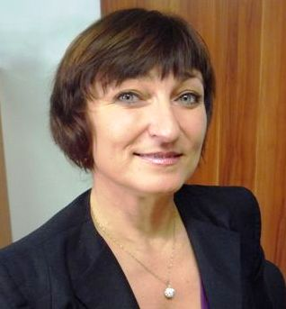
Vážení spoluobčané
Rok uběhl tak rychle, že jsem si upřímně ani nestačila připravit roční bilancování. Myslím však, že sami si dokážete zhodnotit, zda byl letošní rok pro obec úspěšný, či nikoliv. Záleží na tom, jaká kritéria si vyberete. Pokud budeme hodnotit kvalitu vzdělání a školství v naší obci myslím, že se nemáme za co stydět. Škola i školka fungují výborně, naše děti mají k dispozici moderní výukové technologie, hezké prostředí, kvalifikované pedagogy. Uspokojili jsme všechny zájemce o umístění v mateřské škole. Pokud hodnotíme kulturu a sport, tam máme ještě stále co vylepšovat. Čeká nás rekonstrukce sportovního areálu, oprava běžeckého oválu za školou. Všichni se mnou budete souhlasit, když řeknu, že sportovci letos odvedli velký kus práce. V kulturním dění obce podporujeme každý dobrý nápad a iniciativu. Tady musíme velmi pochválit práci sdružení „Čmeláci“, klubu „Batoláček“, fit centra, ČČK Zátor, zátorských hasičů, Sdružení rodičů a přátel školy, působení ZŠ a MŠ i ZUŠ Krnov, TJ Loučka. V bytové politice se nám podařilo získat dotaci a zároveň realizovat šest bytových jednotek pro naše seniory. V rozvoji obce se úspěšně rozrůstá výstavba rodinných domků na brantické ulici. V oblasti dopravy, služeb a infrastruktury se nám podařilo prodloužení vodovodní sítě v několika lokalitách, oprava části místních komunikací, zajištění opravy vlakového nádraží, včetně náspu pro pohodlné nastupování. Zlepšujeme životní prostředí výsadbou zeleně, květin a zdokonalujeme potřebnou údržbu. Snažíme se o informovanost a propagaci naší obce prostřednictvím regionálního tisku, místního zpravodaje, webových stránek. Jedním z vydařených způsobů propagace je již třetí vydání zátorského kalendáře. Chystáme vydání knihy o historii a současnosti naší obce.
Tak myslím, že toto krátké hodnocení vychází příznivě ve prospěch lidského intelektu, snahy o obohacení života v obci. A za to patří dík Vám všem!

Květina pomáhá nemocným dětem
Jako každý rok nechyběl na Vánočním svícení charitativní prodej hvězd, jejichž výtěžek (bezmála 20 000,-Kč) členky Sdružení Šance Marcela Hudečková a Šárka Němcová předaly Sdružení rodičů a přátel hematologicky a onkologicky nemocných dětí. Jsme rádi, že lidé jsou i v této těžké době připraveni a ochotni pomáhat potřebným. Výtěžek je věnován na humanizaci dětského oddělení, na úhradu pobytu rodičů s nemocným dítětem a na rekondiční pobyty dětí po náročné léčbě. Vánoční hvězdy, které zakoupila obec, jsme věnovali starším občanům s přáním hezkého adventu. Děkujeme všem, kterým tato hvězda ozdobí vánoční stůl.

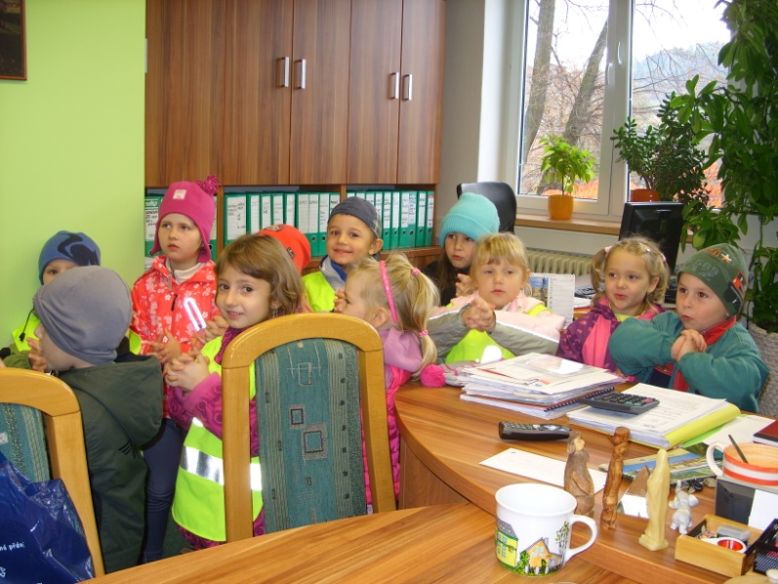
Štěňátka na OÚ.
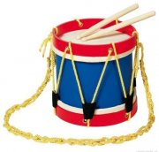
INFORMACE PRO VÁS
Zasedání ZO Zátor ze dne 25. 11. 2013 v 18.00 hod v sále KD Zátor
Zastupitelstvo obce schvaluje:
spolufinancování prodloužení vodovodních řádů v obci Zátor v počtu přípojek 21 ve výši 229.657,02 Kč bez DPH. (Nad Obecním úřadem, Brantická, Koloničný, Šturcovi).
- návrh rozpočtu obce Zátor na rok 2014 ve výši:
Příjmy: 24.770.800,-Kč
Výdaje: 24.770.800,- Kč
- OZV o místním poplatku za provoz systému shromažďování, sběru, přepravy, třídění, využívání a odstraňování komunálních odpadů. Poplatek ve výši 500,- Kč na rok 2014.
Změna vývozu komunálního odpadu v období Vánoc
- Svoz komunálního odpadu proběhne mimořádně v pátek 20. 12. 2013, další svoz bude následovat v pondělí 6. 1. 2014.
- Svoz plastů proběhne mimořádně 6. 1. 2014. Další svozy budou nezměněny a budou probíhat jako doposud poslední pondělí v kalendářním měsíci.

Ptáte se. Odpovídáme.

Opravdu v evangelickém kostelíku bude klubovna?
Ne, v žádném případě. Chceme za pomoci dotací z norských fondů vytvořit z bývalé evangelické kaple důstojný stánek pro konání různých výstav, případně svatebních obřadů a přednášek. Prostory hřbitůvku by byly rozšířeny a zvelebeny do malého parčíku. Naposledy se tu pohřbívalo v padesátých letech. Počítáme i s přírodní úpravou příjezdové cesty. Využijeme nápad pana Krmáška a ke kostelíku bude vysázena alej.

Co představuje socha v parku a kolik stála?
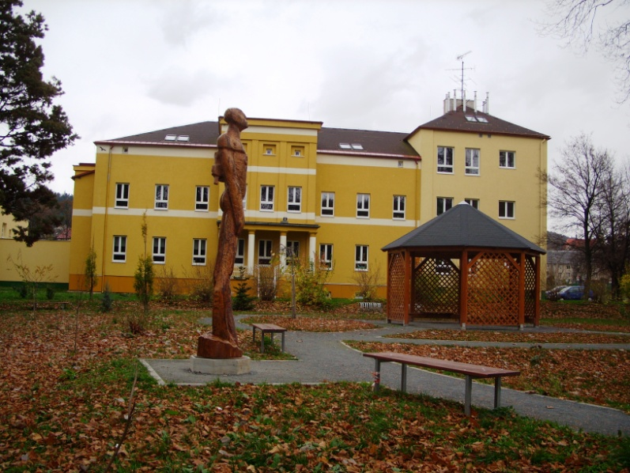
Socha nás nestála nic, je to dar. Pochází z výtvarného plenéru pořádaného městem Krnov v roce 2003. Autorem je Wit Pichurski z Polska. Socha se jmenuje Filozof. Je zhotovena ze dřeva, vysoká je 3, 6 m. Na instalaci se podíleli naši občané Lubomír Kolář, Jiří Krajčovič a František Malovaný.

Nemůžete už konečně udělat pořádek s těmi kravami?

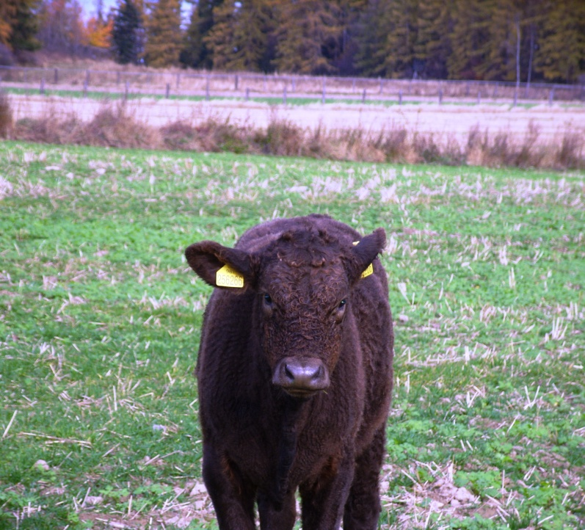

Městský úřad a odbor životního prostředí ani Policie ČR nenalezli účinný prostředek, jak zabránit volnému pohybu skotu po obci. Mně jako představiteli obce dali za úkol shromažďovat důkazy o rozbitých ohradách, pobíhajícím skotu, tak aby číslo na uších zvířat bylo možné identifikovat a řádně prokázat škody, což je velmi problematické a složité. Chápu občany, kterým krávy devastují zahrady a pole, jelikož i na pozemcích obce činí škody (lesní porosty, vlakové nádraží).

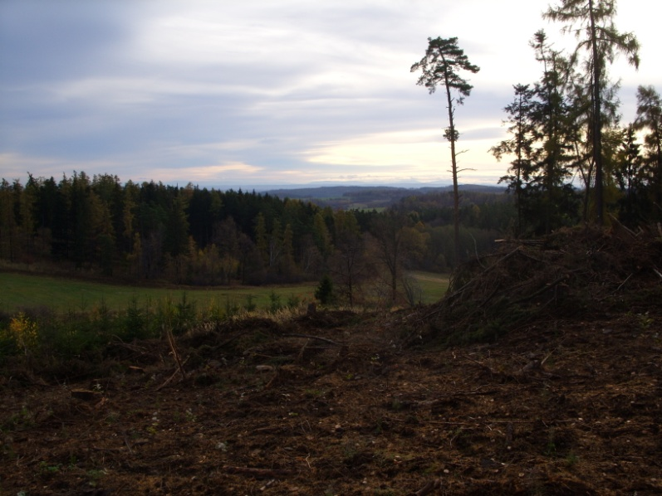
Zalesněné zátorské plochy.

Obec Zátor nechala vybudovat v našem lesním porostu oplocenky, aby nám dobytek neničil mladé sazenice. Stálo nás to zhruba 25 tisíc Kč.

Co je s nádražím?
Na vlakovém nádraží se intenzivně pracovalo, aby slib byl splněn a úprava v délce 70 m je hotová. Děkuji ČD za vstřícnost a pochopení.

„Že se na horním Zátoru nic nedělá? A co se udělalo dole?“ptá se občan.
Musíme konstatovat, že bohužel se v letošním roce v dolním Zátoru a Loučkách toho dělo mnohem méně. Provizorně jsme opravili chodník, zřídili oddělení MŠ, doplnili dětské hřiště a provedli prodloužení vodovodu v několika lokalitách a provedli opravy místních komunikací. Dále předpokládáme, že během pár let v dolní části obce proběhnou značné změny v souvislosti s realizací zkapacitnění koryta řeky Opavy a následné výstavby nádrže.

Proč není na silnici I/45 Zátor-Krnov na rovince u motorestu snížená rychlost?
Protože nám to po několika našich naléhavých žádostech dopravní inspektorát nepovolil vzhledem k tomu, že okolní zástavba není souvislá a nemá charakter zastavěného území. To je názor Krajského úřadu MSK, odbor dopravy a silničního hospodářství. Účastníci silničního provozu, zejména řidiči polské národnosti, jsou natolik neukáznění, že žádné dopravní značky, které omezují rychlost, nedodržují. V telefonickém rozhovoru s ing. Suchým, vedoucím okresního dopravního inspektorátu v Bruntále paní starostce bylo sděleno, že naší žádosti nebude vyhověno. Naopak ve věci posunutí dopravního značení na brantické ulici nám vyhověno bude. Na moje naléhavé dopisy ing. Suchý zatím nereagoval a z KÚ Odboru dopravy přišlo oznámení o zahájení řízení k řešení úpravy dopravního značení na silnici 1/45.

Calipso Dance Krnov

Vážená paní starostko
Chtěli bychom Vám poděkovat za finanční dar, který vaše obec poskytla Taneční skupině Calipso Dance Krnov. Taneční soubor se díky Vám mohl zúčastnit Mistrovství světa v Ústí nad Labem, kde získal 2. místo a Světového poháru v Kodani, kde se umístili na 6. příčce. Tanečníci měli možnost styly z různých zemí a získat tak nové zkušenosti. Calipso Dance Krnov skvěle reprezentovalo naši vlast a v kategorii scholl production je pro tuto sezónu nejen nejlepší v České republice, ale řadí se i k předním světovým tanečním kolektivům. Těchto úspěchů by však skupina nedosáhla, nebýt Vaší pomoci.
Mgr. Veronika Kozlíková, ředitelka SVČ Méďa Krnov

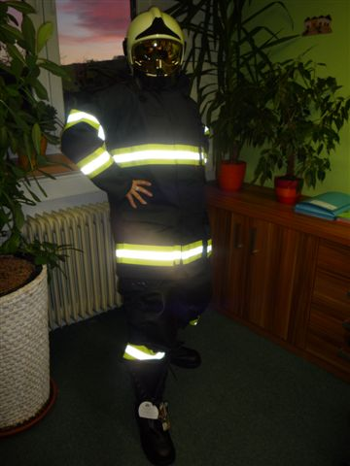
JSDH Zátor má již nové a velmi slušivé oblečení. Dotaci ve výši 66 000 Kč získali z Moravskoslezského kraje za pomoc při likvidaci následků tornáda v Kostelci. Obec jim přispěla částkou 20 000 Kč. Zátorským hasičům děkujeme za spolupráci a přejeme mnoho úspěchů.
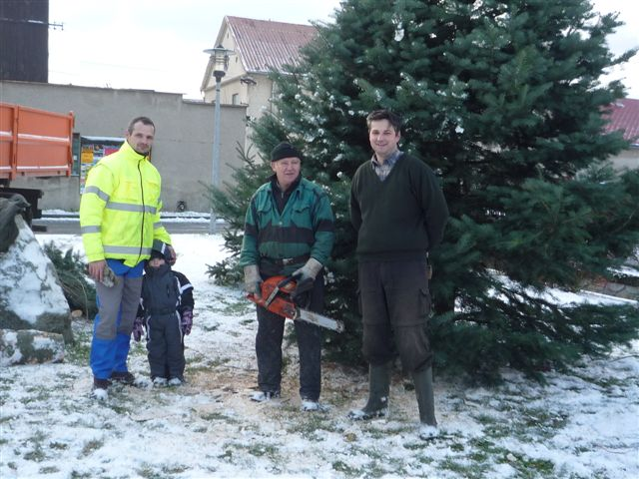
Příprava vánočního stromu, který darovali manželé Jiřina a Josef Nosálkovi. Děkujeme.
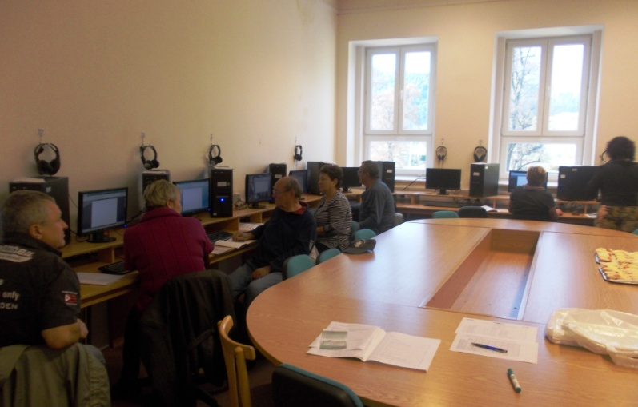V letošním roce jsme za pomoci nadačního fondu manželů Livie a Václava Klausových zajistili týdenní kurz počítačové gramotnosti v rámci projektu Senioři komunikují. Zúčastnilo se ho 13 občanů. Někteří si domů zakoupili notebook a chtějí se dále zdokonalovat. Obec zajišťovala občerstvení. Zajímá nás, co senioři potřebují, co by se dalo pro ně udělat. Proto jsme požádali o vzpomínky a názor naši občanku, která nám laskavě na naše otázky odpověděla. Pokud máte připomínky, nápady a názory, řekněte nám je.
Senioři komunikují
Vzpomínky
Kde jste prožila dětství?
Narodila jsem se na Valašsku na moravskoslovenském pomezí. Měla jsem nevlastní matku. Tatínek byl pro mě moc důležitý. Matka se o nás dobře starala, držela domácnost. Tatínek byl taky nimrod. Bydleli jsme na pasekách. Do školy jsem chodila po loukách, v létě bosky, boty jsme obuli až před školou. Chodilo nás společně 8 dětí ze sousedství. Učení jsme nosili v ušitých taškách.V zimě jsme se brodili po pás ve sněhu, na nohách jsme měli šněrovací boty, pro teplo trikáče, tlustou sukni a vlňák, ve škole jsme se usušili. Ve škole byla 8třídka, pan řídící Žídek musel opustit Sudety, byl z Lutyně. Byl hodný. Paní učitelka a pan farář dojížděli z Klobouk. Děcka nanosila vodu a dřevo, o otop se starali rodiče a obec. Jídlo do školy si nosili z domova. Do kostela jsme to měli 3 km přes les do Valašských Klobouk.
Bydleli jsme u hájovny. Za války nám visela sekyra nad hlavou denně. Hodně se přecházelo přes hranice. Byli jsme vedeni od tatínka, že jsme nesměli nic říct. Jen jsme se dívali na tatínka, když se Němci ptali, jestli tu byli partyzáni. Jako zedník vybudoval kolem komína falešný plášť a tam ukrýval lidi. To nám ale ukázal až po válce. Tehdy nás to všechny mohlo stát život. Hajný, který sloužil na německém broumovském panství, se za nás vždycky zaručil. Ve Smolině vystříleli Němci celou rodinu, protože byli příbuzní s tím, co zastřelili Heydricha. Ploština byla 2 km od nás, dým z vypálené Ploštiny jsme viděli, naštěstí byl konec války. Chleba, sádlo a hrnek mléka pro schované bylo doma, chovali jsme 2 krávy i husy a drůbež jsme měli doma. Brambory jsme měli často, chleba byl pro mě zákusek i když se peklo denně. Na Štědrý den jsme krupicovou kaši s medem, koláče, cukroví, uvařené sušené ovoce. Linecké cukroví. Kapr na venkově nebyl. O stromeček jsme poprosili hajného, sami jsme si ho donesli, ozdobili papírovými řetězy, nějaké korálkové ozdoby jsme měli, protože tatínek jako zedník nějaké peníze vydělal. Dárečky jsme nedostávali. Moc dobře jsme věděli, co všechno musí člověk udělat, aby měl krajíc na stole. Husy jsme prodávali, vajíčka taky, lidi nám zase nám dali něco na oblečení.
Vy jste se učila u Baťů, jak na to vzpomínáme?
V 15 letech jsem tam nastoupila, drobná holka. V novinách jsem objevila výstřižek, že přibírají mladé lidi a slibují i půjčku pro začátek. S kamarádkou jsme měly peníze jen na cestu. Nastoupila jsem do Třebíče Boroviny do punčochárny. Musela jsem se všechno učit. Dodnes děkuji Baťovi, že z vesnických dětí vychovali pořádné lidi, dal jim vzdělání i výchovu. Chodili jsme tam do večerní školy, na internátě se o nás starala vychovatelka, která nám radila i při nákupech. Ráda vzpomínám, jak jsem si za ušetřené peníze koupila klobouk a kostýmek. Byla jsem přidělená do punčochárny. Trpěla jsem totiž migrénami, u ševců jsem proto nemohla být. Do dílny jsem ale mohla jít, až jsem se všechno dobře naučila a získala zručnost. Od 15 let jsem se starala se vším všudy o sebe sama. Nesnášela jsem sprosté nadávání. Vždycky jsem považovala za důležité uchovat si osobní slušnost.
Když mi bylo 18 let, rodiče mě přemluvili, abych šla pracovat do Karnoly. Rodiče totiž odešli z Valašska do Krásných Louček. V Karnole si těch, kdo měli Baťovu školu, považovali. Jednou nás z Karnoly poslali do Osoblahy, já jsem se dostala do kuchyně. Tam jsem poznala manžela. Vzala jsem si ho ale až za 4 roky. Koupili jsme si domek. V roce 1955 jsem přišla do Zátoru, to mi bylo 25 let. Hledala jsem v životě vždycky to pozitivní a lidi se tu ke mně chovali pěkně. Já jsem si toho vážila. Manželových rodičů jsem si moc cenila. Měla jsem štěstí na lidi. Vždycky někdo byl, kdo několika slovy dobře poradil. Po povodni, která zasáhla do našeho života, nedovedla jsem si představit, že bych se odstěhovala. Tahle obec mě přijala, já jsem ji vzala za svou a zůstanu tady navždy.
Co byste poradila dnešním mladým rodičům?
Aby rodina byla pohromadě, je třeba děti trpělivě poslouchat a poslouchat. Raději ať vás bolí hlava, než aby se děti cítily osaměle. Dodržujte vzájemnou důvěru.
Co potřebují důchodci v naší obci?
Konečně se dobře v Zátoru nastupuje do vlaku i starým lidem, nádraží je pěkné. Potřebujeme bezbariérový přístup k lékaři. Každý je jinak náročný. Hodila by se nám místnost, kde by se mohli staří lidé spolu setkávat. Aspoň jednou za rok bychom se mohli sejít, ale bez omezení věkem. Ať může přijít každý, kdo má zájem a chuť setkat se známými. Ať si každý napíše nebo řekne, co by potřeboval. Do domácností pošlete pozvánky na setkání.

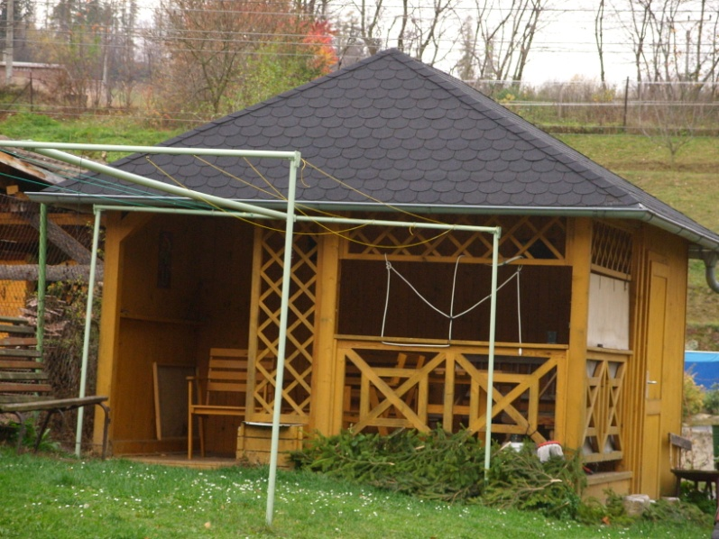
Snaha o zpříjemnění života obyvatel DPS Zátor.

POZVÁNKY
Cvičení pro ženy

Ani se tomu nechce věřit, že jsme v září zahájily už pátý rok relaxačního a rekondičního cvičení pro ženy, které vede cvičitelka Jana Wehrsingerová, vychovatelka ze ZŠ Zátor.
Ale začátky sahají ještě o čtyři roky dál, kdy se zdravotním cvičením pro ženy začala v Čakové paní Dáša Kyjaková-Drastíková. Zájemkyň tehdy nebylo mnoho, přicházely a zase odcházely mladší i starší ženy, až se počet ustálil na deseti cvičenkách. O to větší bylo potom zklamání, když se Dáša z Čakové odstěhovala a ženám – cvičenkám zdravý pravidelný pohyb chyběl, stejně jako společnost s ostatními.
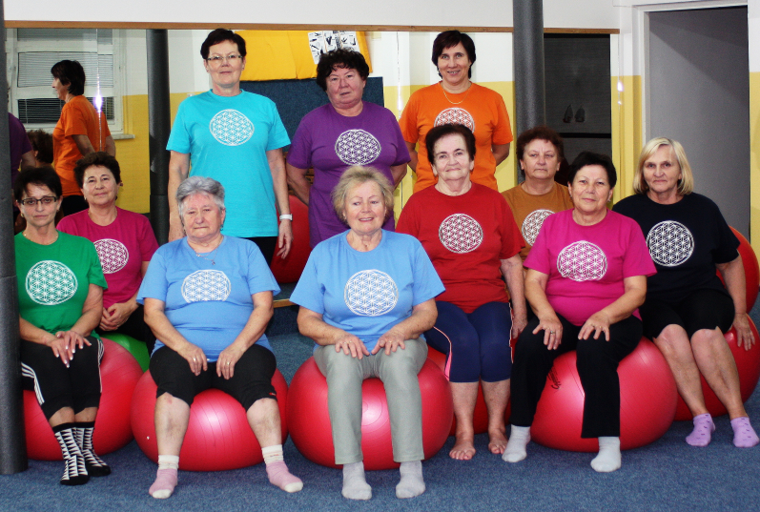

Pak se k velké radosti žen chopila iniciativy Jana, která zařídila vše potřebné, aby cvičení pokračovalo. Domluvila s vedením školy, aby se mohlo cvičit ve škole. Za symbolický poplatek domluvila pronájem v nově zřízené a výborně vybavené rekondiční tělocvičně, která slouží všem dětem školy ve zdravotní TV. Cvičíme každé pondělí od 16.00 do 17.00 hodin, využíváme ke cvičení multifunkční podložky, malé i velké míče, step bedýnky a tyčky. Důležitá je zrcadlová stěna pro vlastní kontrolu cvičení. Cvičení doprovází hudba. Každá cvičební hodina má svůj řád. Na začátku se svaly musí prohřát, pak přichází vlastní protahovací a posilovací cvičení s pomůckami. Důraz klademe na správné dýchání. Končíme klidovým cvičením, automasáží nebo krátkým odpočinkem. Co nám ženám cvičení přináší? Procvičení a protažení celého těla, schopnost ovládání všech svalů, zlepšování hybnosti kloubů, po psychické stránce uvolnění, uspokojení a dobrou náladu. A to není málo. Máte-li chuť, můžete rozšířit naše řady každé úterý ve stejnou dobu, kdy se místo pro vás jistě najde. Neváhejte a přijďte!


ZE ŽIVOTA OBCE 
Pište: sykorova@zator.cz

Vánoční svícení 2013
Opět „stále lépe a lépe provedená, zdokonalená, krásná akce“, tak hodnotili XI. Vánoční svícení v naší obci všichni, kteří se ho v neděli 1. 12. 2013 zúčastnili. Také mě, v okamžiku, kdy na nebi pohasínala poslední světýlka velkolepého ohňostroje, polil ohromný pocit štěstí a uspokojení. Ano, i letos se lidé dali dohromady a dobrá věc se podařila.
V této dnešní podobě je akce organizovaná již několik let, ale co tomu předcházelo, jak se tradice tvořila? Dovolte mi jen pár vzpomínek na to, jak to v Zátoru se Svícením začalo.
První Vánoční svícení v roce 2003 byla vlastně realizace nápadu, mé touhy, jako rodačky a obyvatelky Zátoru, udělat tady něco, co by mělo své opakování, stalo se tradicí, neboť v naší pohraniční obci tradice zakotveny nebyly. Oslovila jsem o pomoc lidi, o kterých jsem věděla, že nezklamou a akce byla na světě.
I. a II. Vánoční svícení bylo dosti podobné a proběhlo na místě, kde stojí každým rokem náš obecní vánoční stromeček. Zde také došel průvod světýlek od mateřské školy a předškoláci vystupovali na památném kameni k povodni 1997. U krásného stromečku, který zajistila paní starostka Ing. Salome Sýkorová a nazdobili ho dobrovolníci jako pan Sýkora nebo Vávrovi, po domluvě pana K. Krmáška vystoupil komorní sbor Ymcy z Krnova pod vedením paní Olejkové.
V druhém ročníku, který proběhl na stejném místě, se už přidal také dětský pěvecký sbor ZŠ pod vedením paní J. Foksové. Bez techniky, ozvučení, na texty jsme svítili baterkami. Ano byla to romantika, ale něco tomu chybělo. Akci tenkrát navštívili především rodiče a děti z MŠ a několik desítek místních občanů. A tenkrát zaznělo z úst bývalého starosty pana Jaroslava Skřivánka: „Zdeno, je to dobrý nápad, chybí tu jen už svařák a něco na zub“. Hlodalo ve mně, jak toto zrealizovat. Oslovila jsem tehdejší ředitelku ZŠ paní J. Kadlčíkovou, která ochotně uvolnila prostory přízemí základní školy ke konání jarmarku i prodeje občerstvení, na kterém se už objevil i nejen žádaný svařáček, ale štrúdl a další dobroty. No a pak se postupně nabalovaly další aktivity, program v ZŠ, realizovaly se nápady šikovných a zapálených Zátoráků, učitelů ZŠ a MŠ a všech, kteří chtěli pomoci. Vše dostalo dnešní, dá se říci perfektní podobu. Vždyť jen ozvučení, osvětlení, zajištění akce policií, hasiči, zdravotníky ČČK, ukazuje, že se nic neponechává náhodě. Přiznejme si, ve které stejně velké obci mají tak masovou akci s návštěvností kolem tisíce osob? Kde zahajují advent s účastí několika set účastníků a několika hodinovým programem? Kde rozsvítí vánoční nebe bombastický ohňostroj s hudebním podbarvením? Kde to klape? Ano, přece v Zátoru.
Proto díky všem, kteří se na této akci podíleli a pomohli, ať už svou činností, darem či jen svou přítomností a HURÁ na přípravu dalšího už XII. Vánoční svícení, které bude už za necelý rok, 30. listopadu 2014.
Pozn: fotodokumentaci z akce najdete na stránkách: www.zator.cz, www.zszator.com, www.mszator.cz
Za všechny organizátory a účastníky této krásné akce Vám PŘEJI KRÁSNÉ VÁNOCE A ŠŤASTNÝ NOVÝ ROK 2014.
Zdeňka Vávrová, ZŠ a MŠ Zátor

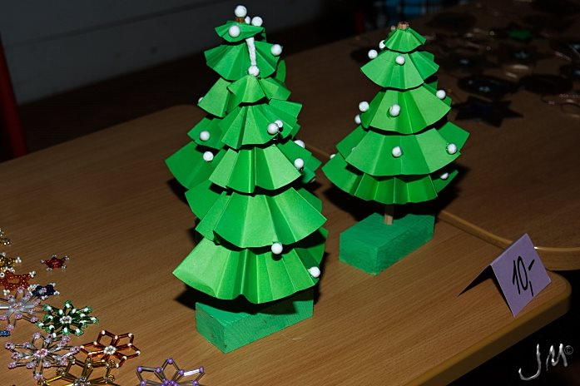

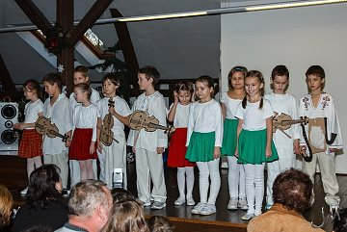

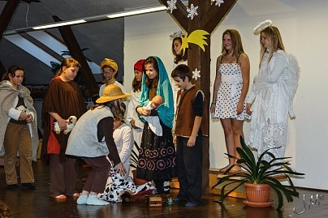

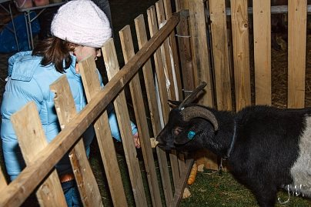

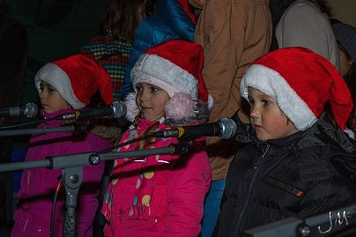

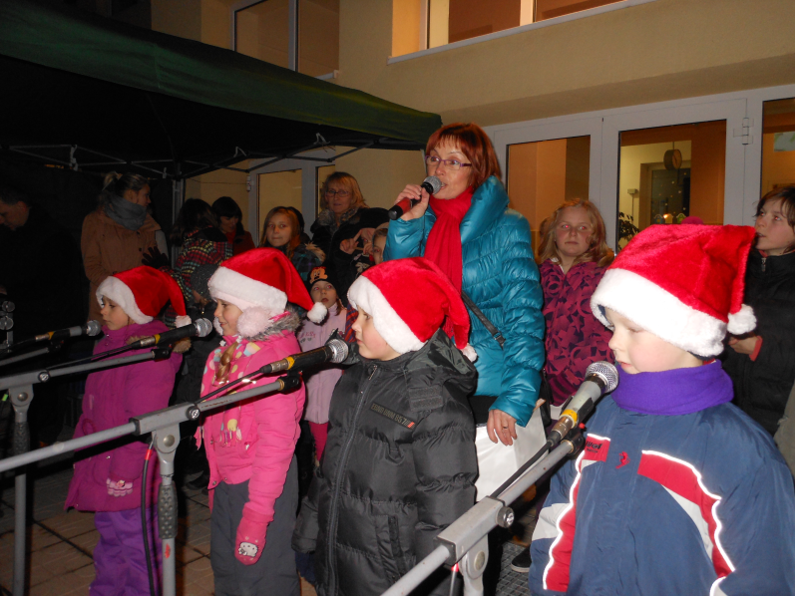

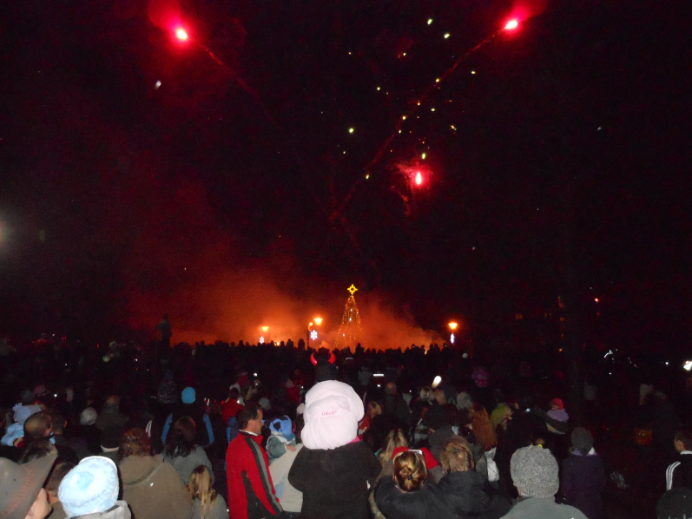


Poděkování
Základní škola a Mateřská škola v Zátoru děkuje JSDH v Zátoru za dárky a sladkosti pro děti mateřské školy a za odrážedlo v ceně 1.200,- Kč, které bylo zakoupeno za peníze, které hasiči utržili na Mikulášské nadílce 6.12.2013. Dárky dětem předala starostka zátorských hasičů paní Krušinová na Vánočním vystoupení dětí MŠ v ateliéru ZŠ.
Těšíme se na další spolupráci.
Za ZŠ a MŠ Zátor Zdeňka Vávrová

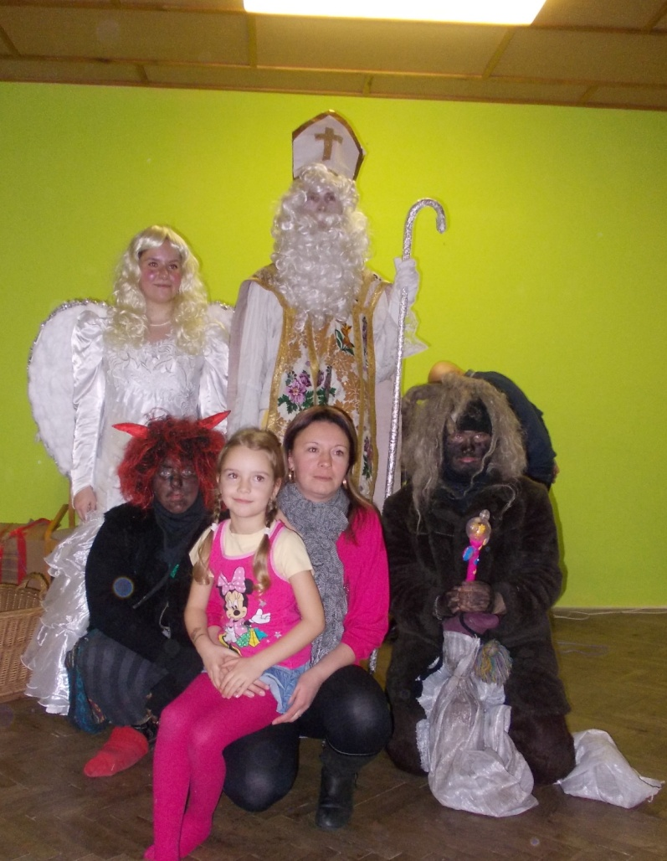
Mikulášská nadílka
Dne 6. prosince 2013 se v hasičské zbrojnici konala Mikulášská nadílka. Přijel Mikuláš s čerty i andělem. Ty hodné děti obdaroval dárečkem a ty zlobivé čerti postrašili. Z výtěžku z dobrovolného vstupného bylo zakoupeno na přání mateřské školky odrážecí kolo. Zbylé sladkosti jsme předali Mateřské školce Zátor a Slezské Diakonii Krnov. Zpestřením Mikulášské nadílky byl soukromý cirkus z Olomouce, který přijel pobavit děti s cvičenou opičkou a prasátkem.

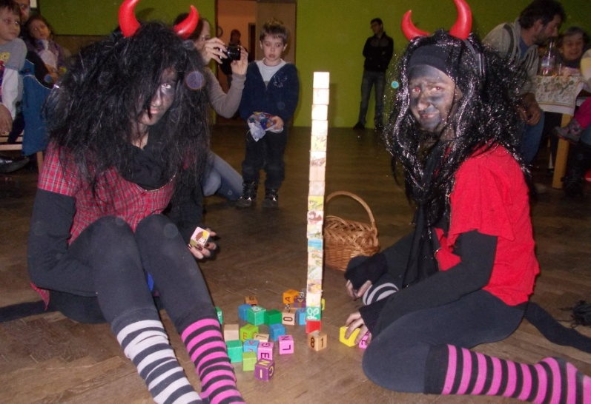
Po velkém úspěchu živého betléma obec pozvala pro zpestření mikulášské nadílky majitele betléma, aby svým vystoupením přispěli ke krásným zážitkům našich dětí. Je důležité vychovávat je k lásce a pěknému vztahu ke zvířatům, protože v dnešním přetechnizovaném světě nenacházíme dost příležitostí k projevení citů.
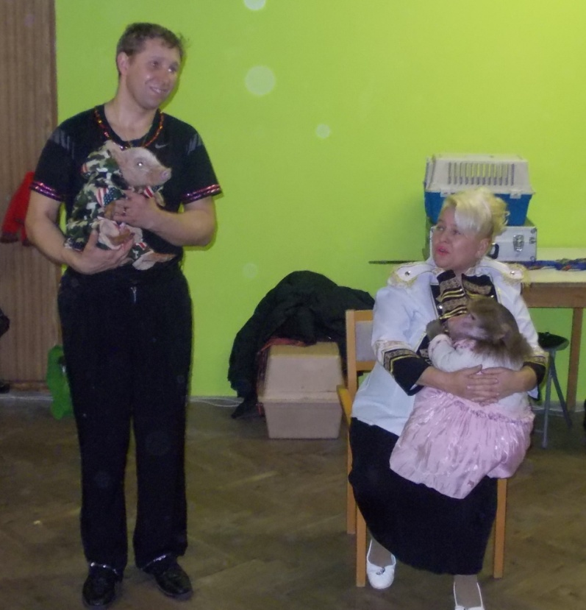
První adventní koncert při svíčkách dne 8. 12. 2013
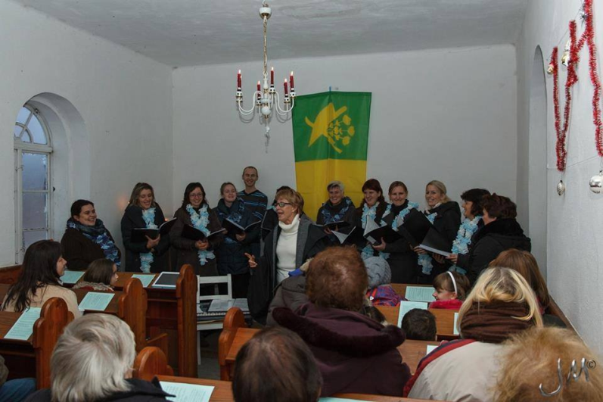
Bylo krásné nedělní odpoledne a v Zátoru jste mohli spatřit poutníky, směřující zasněženou zimní krajinou k evangelické kapli. Již samotná cesta byla pro ně nevšedním zážitkem, zážitkem, který umocňuje kouzlo tohoto romantického místa. Z malého komínku byl vidět kouř na velkou vzdálenost a věstil v cíli dobrou pohodu a teplo. Každého poutníka, který vstoupil velkými dveřmi, přivítal praskot ohýnku v kamnech a vůně svařeného vína v nádherně svíčkami osvíceném prostoru kaple. Během několika minut byla místa k sezení obsazena a koncert komorního sboru STACCATO z Krnova mohl započít. Ještě chvíli strpení, v dáli vidím ještě přicházet další poutníky. Na padesát lidí se usmívalo v tuto chvíli, v tomto adventním čase na tomto místě. Voňavé víno, čaj, káva, cukroví a jablečná bublanina pomalu mizely, tak jako vánoční písně a verše v tento krásný podvečer. Děkujeme všem poutníkům, kteří dorazili i za jejich štědré dary (celkem se vybralo 750 Kč) a polínko dřeva. Přejeme jim a všem občanům Zátoru *Krásné Vánoce!*,
Za občanské sdružení Bumblebes – Čmeláci Zátor:Kamil

PS: Děkujeme ještě paní Marušce Matějákové za ušití podsedáků do kaple, paní Danušce Jarombekové za kamna, panu Janu Kmínkovi za převoz, zapojení a instalaci kamen, paní Janičce Wysogladové za výbornou bublaninu a občerstvení, paní Barunce Felcmanové za dovezení a naštípání dřeva, paní Zdeňce Odstrčilové, Svatavě Olejkové a sboru STACCATO za krásné písně.

Zátorské recepty
Kuře na zelí
Budete potřebovat: 4 kuřecí stehna, 500 g kysaného zelí, 100 g anglické slaniny, 500 g syrových oloupaných brambor, tymián, sladkou papriku, sůl, pepř.
Postup: Na dno pekáče dejte pokrájené zelí, částečně i s nálevem, poklaďte plátky anglické slaniny. Stehna osolte, opepřete a na spodní stranu dejte tymián. Stehna posypejte mletou paprikou, obložte bramborami nakrájenými na plátky a upečte do zlatova.
Za recept děkujeme paní Marii Matějákové.

Občanské záležitosti:
Vítání občánků 23. 11. 2013
Není nic půvabnějšího,
než maminka s dítětem v náručí,
a nic ctihodnějšího,
než matka v kruhu dětí.
Johann Wolfgang von Goethe

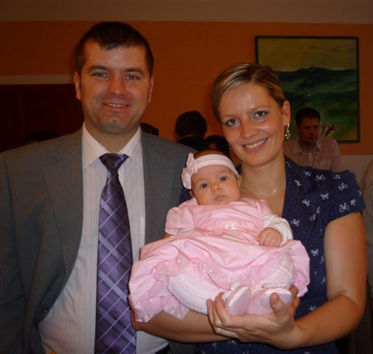
Laura Šovčíková
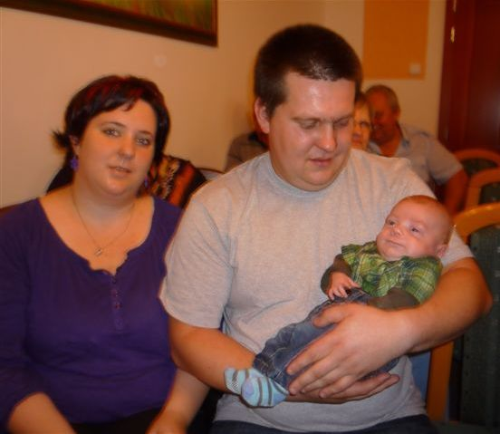
Adam Mika

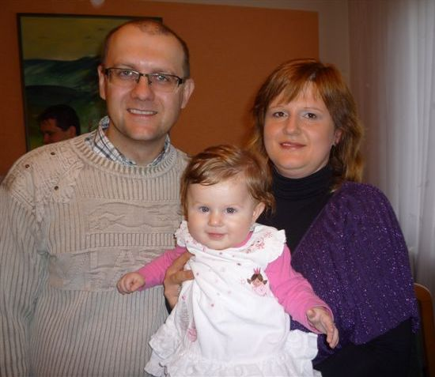
Nela Mazurová

Divíte se, že vidíte na vítání občánků rodinu z Čakové? Není divu, vždyť společná matrika se nachází v Zátoru. Jak jinak projevit poděkování a uznání Obci Čaková za dlouholetou podporu.

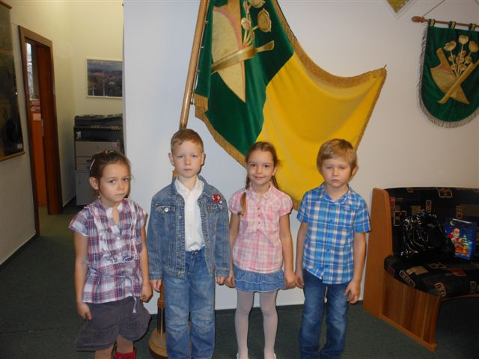
Naše děti, které vítají nové občánky hezkým vystoupením.

Oslavencům blahopřejeme a do dalších let přejeme dobré zdraví, štěstí a rodinnou pohodu.

Eugenie Kolářová
Božena Vašková




Rozloučili jsme se
s panem Zdeňkem Bajtkem
s paní Věrou Pekařovou
Vážení pozůstalí
Přijměte upřímnou soustrast nad ztrátou blízkého člověka.

Paní Věra Pekařová (Pánková) působila na tehdejším MNV Zátor ve funkci tajemnice již od osmdesátých let. Činnost ukončila v listopadu 1998 odchodem do důchodu. Pro vesnici vykonala mnoho dobrého. Díky své přátelské a veselé povaze byla oblíbená a vítaná ve všech společenských organizacích. Byla dlouholetou aktivní členkou KSČM, ČČK, zahrádkářů a skalničkářů. Navštěvovala jubilanty, seniory v obci, pomáhala při organizaci akcí ČČK. Její památku uctila JSDH Obce Zátor, jejímž členem byla spoustu let, držením čestné stráže u rakve a minutou ticha a vzpomínkou na výroční schůzi 23. listopadu. Její náhlé úmrtí se nás všech hluboce dotklo. S faktem, že již není mezi námi, se jen těžko smiřujeme.

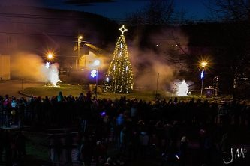

Zpravodaj vychází pravidelně každý sudý měsíc v posledním týdnu ZDARMA.
Do 15. dne každého sudého měsíce lze podávat návrhy na příspěvky v tištěné podobě do kanceláře OÚ Zátor, nebo elektronicky na e-mail: obec zator.cz, inzerce - po dohodě za úplatu.
Informace o obci Zátor na www.zator.cz.
Zátorský zpravodaj vydává: OÚ Zátor, vychází: 1x za dva měsíce
redakční rada: Salome Sýkorová, Jana Kadlčíková
povoleno MK ČR pod ev. č. : E14440

